目录
内容摘要 1
关键字 1
Abstract 1
Key word 1
1引言 2
2系统性分析 3
2.1可行性分析 3
2.2 需求分析 4
3 系统设计 7
3.1 系统规划 7
3.2 系统总体结构图 7
4 总体设计 9
4.1 设计方向 9
4.2 技术方案 9
4.3 软硬件环境 10
5系统代码编写 17
5.1 整体文件结构一览 17
5.2 实体对象的设计 18
5.3 DAO层的编写： 21
5.4 Service层的编写： 21
5.6 一些配置信息 23
6 功能模块设计 26
6.1网站前台 26
6.2 后台部分 28
参考文献 33
致谢 34

内容摘要：如今互联网高速运转，人们的生活水平普遍提高，人们使用互联网的机会越来越多，此时企业就很有必要在互联网上推出其官方门户网站，用来保障任何人都可以方便快捷的了解企业信息以及企业文化。本文的重点在于研究企业门户网站的发展，并依此进行相关的企业门户网站开发，并对所开发内容做出相应的解释。本文首先对整个系统坐了一个可行性分析，挑出利害关系，然后确定最终结果。然后根据用户提出来的要求做出相关的需求分析，以确立要做什么。下一步分析数据库，确定需要建立哪写实体，对以后的编码做出相应的规划。接下来就是代码实施阶段，本文中的系统是以Java语言为基础进行开发的，使用MySQL数据库以及Eclipse开发平台，以此将用户的需求变为现实。

关键字：企业门户网站 可行性分析 需求分析 代码实施

Abstract: Now the Internet at high speed, and generally improving people's living standard, people use the Internet opportunities became more and more, this time the business is very necessary in the Internet introduced its official web portal, used to guarantee anyone can understand the convenience of enterprise information and the enterprise culture.This paper is to study the key enterprise portal website development, and in accordance with the related enterprise portal website development, and the development content makes the corresponding explanation.This paper first to the whole system by a feasibility analysis, pick out the interests, and then confirm the final results. And then based on the users of the proposed request a related requirement analysis, to establish what to do. The next step analysis database, sure need to build which write entity, and makes the corresponding to the following code of planning. The next step is the implementation stage code, this paper in the Java language system is the basis of the development, using MySQL database and Eclipse development platform, and this will be the needs of the users into reality.

Key word: enterprise portal feasibility analysis demand analysis code implementation

1引言
现代科技高速发展，每隔几个月就有新的技术推出，互联网发展更是飞快，每天都有新东西。自Internet互联网的前身阿帕网（ARPA）1969年推出以来，至今已经走过了33个年头，阿帕网推出时就是用于美国军事研究的，但是今天互联网已经走进了千家万户，丰富了广大老百姓的业余生活。至今为止，中国网民已经突破5亿，占据全球网民的大约四分之一多。
当今企业若想立足于互联网，必须建设企业门户性网站，用以树立企业的网络形象，这是企业适应信息化时代发展的最佳方式。企业门户性网站的建设，使企业能够通过网络和客户更好的交流，拉近企业和客户的距离，掌握大量的客户反馈信息，并及时作出企业内部调整方案，以满足客户不断增长的需求。
企业门户性网站的建设和管理水平，直接影响企业的网络形象，拥有一个设计美观、功能全面的门户性网站，已经成为企业网络化建设的一个重要内容。本文就是用于研究如何建立一个企业性的门户网站，将企业的产品、文化推广出去，让互联网大众更方便、更快捷的了解企业信息。

2系统性分析

2.1可行性分析
所谓可行性分析，就是做与不做的分析。
这个当然是做了，原因主要有以下几点：
1. 本条十分重要，由于毕业设计与毕业论文是一名大学生整个大学期间最
重要的一环，也是含金量最高的一环，也是必不可缺的一环，所以没有不写它的理由。最重要的是它关乎着你毕业与否。
2. 毕业设计不同于一般的作业，做它必须使出你三年的技术积累，写出优秀的设计，或许这就叫厚积薄发。当然，学技术的目的就是为了解决繁杂的业务需求，做出实用方便的程序，在这个过程中磨练自己。既完成了毕业设计，又对技术进行了一次深入钻研，何乐而不为呢。
3. 这次毕业设计的题目是企业门户网站的开发。企业门户网站，按照字面上的意思来理解，就是装饰企业门面的一个网站。然而做此网站不仅需要打扮的漂亮，还需要了解选定企业的业务工作流程。作为即将毕业的准毕业生们，在未来的求职道路上多了解一些企业的运作，以及其工作流程，绝对是有好处没坏处的。当然，也有那么一点点坏处，就是所要了解的内容相比绚丽的电子游戏天堂不是一丁点的枯燥，繁杂。耐心，是必须有的。
4. 由于这次毕业设计由两个人共同开发，可以说是利弊都有，并且也很突出。 首先说有利因素，俗话说，众人拾柴火焰高，两个人的点子肯定比一个人多，顾及的方面也会有许多互补，这只能促使程序更加完善。再者两个人分工合作，进度也会加快不少。还有就是能够体验一把团队合作的经历，学会如何团队协作。最后，有机会可以尝试下极限编程的作者Kent Beck在他的著作极限编程一书中提及的结对编程开发方法，不断完善自己。
5. 在第四点中谈到了两个人一块完成开发的好处，那么再来谈论一下不利因素。正所谓某事物最大的优点同时也是它的最大的缺点，我们最终不得不面对现实，两个人共同开发有这样缺点。第一，空间上的，即两个人实际上在做毕业设计时不是面对面的，而是一个在这头，一个在那头。这很容易造成交流方面的不便，比如说相互之间的命名约束、接口定义、代码缩进规则以及面页与后台之间的交互原则等方面，事先若没统一的规定，到时肯定千差万别。第二，两个人一起开发，交流十分重要，但是由于空间上的限制，造成了“有口不能说”，进度不能同意，步伐不一致，一个做的快一个做的慢，造成不能后期的一些整合问题的产生。第三，两个人的性格若合不来也是一间麻烦事，双方互不听劝，各自为政，那么这不就失去合作的意义了嘛。
6. 还有一个因素就是，我们都是即将毕业的大学生，大学里的最后一个学期需要到公司实习。这个时候都在各奔前程，很难静下心来安心写毕业设计。可能毕业设计就会一拖再拖，延时再写。这个也是一个需要考虑的问题。
7. 最后一个，这个是个人因素，就是关乎自己对毕业设计的心态。要做吗？要做好吗？要用心做吗？ 保持一个积极对待毕业设计的心态很重要，因为这个虽然决定不了你做的好坏，但是却可以反映出你的用心程度。用心做的东西，它就是好东西。
以上七条就是本人对毕业设计，也就是企业门户网站的可行性分析，除第五条与第六条之外，其余几条看起来可以说对自己的发展是很有利的。那么结果当然就是做了，否则的话，本论文的存在价值也就不大了。

2.2 需求分析
这次毕业设计题目只给出了“基于B/S架构的企业门户网站”这么多的要求，其他方面没有多写，首先根据字面的了解，可以得到以下几点信息：
- 首先这个做的这个应用程序是基于B/S架构的，也就是客户端方面用的
是浏览器来访问并使用这个应用。
- 其次是企业与门户，何谓企业，何谓门户网站，何谓企业门户。通过查
找资料，也来谈谈我对这三个名词的认识。
- 关于百度百科上对企业的定义如下：所谓企业，就是从事生产、流通、
服务等经济活动，以生产或服务满足社会需求，实行自主经营、独立核算、依法设立的一种盈利性的经济组织。企业主要指独立的盈利性组织，并可进一步分为公司与非公司企业，非公司企业例如有合伙制企业、个人独资企业等等。但是。在20世纪后期中国大陆改革开放与现代化建设，以及信息技术领域新概念大量涌入的背景下，“企业”一次的用法有所变化，并不限于商业性或盈利性组织，随着社会的发展，真正有发展潜力的企业肯定是公司类型的企业。关于我对企业的理解，它是以盈利微目的，有着一定的业务流程的经济组织。做网站就应将企业的一个整体理念宣传出去，例如我这个企业是作什么的？我们的服务如何如何？我们的产品都有那些？……在做网站时应将这些时时刻刻的记在脑中，方能有效的将信息传达给网络受众。
- 关于对门户网站的理解，自1997年起，互联网就刮起了一股门户网站（Portal Site）的旋风，影响所及，几乎所有著名的网络公司都前仆后继的被卷进这一市场，着手开发自己的门户网站。门户网站是指通向某类综合性互联网信息资源并提供有关信息服务的应用系统，它是一系列内容的整体合计，包括搜索、目录服务等等一系列服务。所谓门户网站就是要达到这样一个要求，它是提供一个总体的整合界面，为各个子系统提供一个接口，因此这个门面十分重压要，需要努力完善。
- 再来谈一谈企业门户网站，有了上面两个的定义，再来谈企业门户网站，理解起来也不是那么困难了。首先我们需要定位一个企业，什么类型的企业，是电子商务的，机械制造的，产品加工，抑或物流交易的等等，必须有一个定位，才能确立网站的整体设计以及风格。企业加门户，它必须必须是一个综合的网站，可以起到宣传企业的作用。至于综合，它可以包含一些企业整体介绍，产品展示，用户互动交流，服务支持等等一系列相关应用；至于企业型，它必须可以体现出企业的特色，让人一看就知道产品的特征，企业的受众定位，以及企业的整体面貌，也要加入许多个性元素用以增强企业的动感，为宣传企业文化起到一定的积极作用。
通过对整个选题的分析，我们确立了什么是企业门户网站。但是，这个只能定位大方向上的需求，而其他一些细节性的需求，以及企业的定位需要由写程序的我们确立相应的需求，达到不断的完善。
通过交流沟通，我们确立以下几个方面的需求分析：
- 在前台展现企业整体介绍，企业的历史，运营以及其他方面的信息。
- 前台页面提供产品展示，勾勒出每个产品的整体形象，贴出图片等。
- 前台在线解答用户常见问题。
- 提供企业的最新发布新闻。
- 提供用户注册、登录、用户名和密码修改的功能。
- 为用户设定论坛模块，方便用户与用户、用户与企业之间的交流。
- 通过后台对用户信息进行管理，包括查询、修改用户信息等功能。
- 后台提供管理新闻信息的功能，便于及时发布新的消息。
- 通过后台管理产品，可以对产品进行添加，删除，修改，更换图片等操
作。
- 在后台管理中提供对论坛模块的设定操作，用以管理用户的帖子以及回
复等操作。
- 提供企业电话，友情连接，诚聘英才等链接，用于方便与用户交流。
通过确定需求，我们接下来就是迎合这些需求，实现所需功能，确立企业品牌形象。为了达到这些，我们需要详细的去设计一下方案，为以后的道路指明方向。

3 系统设计

3.1 系统规划
对于一个企业门户网站来说，通常由两部分组成，一部分是网站前台，用于企业信息展示以及同客户之间的互动交流，另一部分是网站后台，用于对网站信息的管理和回复留言。
网站前台，前台展示区要求实现：首页、产品展示、新闻动态、服务与支持、论坛等模块信息的显示功能。
网站后台，后台管理模块要求实现：用户信息管理、商品信息管理、论坛管理、新闻中心管理，评论与回复管理等模块。

3.2 系统总体结构图
此结构图分成两部分展示，第一部分展示前台的系统功能结构，第二部分展示后台的系统功能结构。
前台结构图：
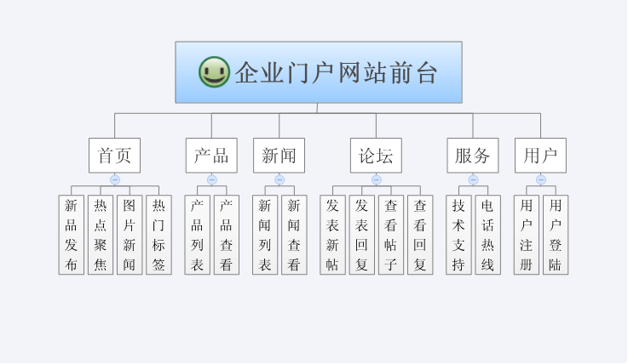
3-1 前台结构图
后台结构图：
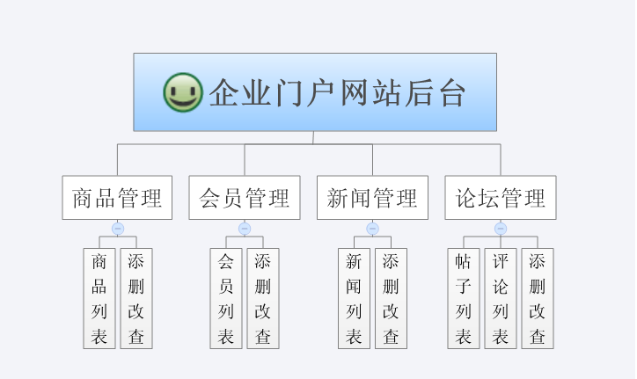
3-2 后台结构图
上面两幅图就是我们对整个网站设计的总体规划，有一些细节性的问题很可能顾及不到，但是总体是按照这个方向进行的。

4 总体设计

4.1 设计方向
根据两人的商量汇总，整个设计需要要遵循以下几个方向：
1. 网页风格符合企业的特点，界面美观大方。
2. 能够对公司的产品进行有力度的宣传，让企业受众能够看的懂，瞧的明
白。
3. 充分为用户着想，提供细致周到的技术服务。
4. 为了能够及时得到反馈，用户可以对企业的产品提出建设性的方案。
5. 提供在线论坛及其维护功能。
6. 为网站管理员提供方便、快捷的网站维护平台。
7. 提供用户查询功能。
9. 提供本地上传商品图像功能。
10. 网站运行安全稳定。

4.2 技术方案
目前，比较流行的B/S 设计有基于JSP、ASP、ASP.NET、PHP、CGI等几种开发技术。
相比较而言PHP 的功能相对简单，不适合做大程序，此应用虽然不大，但考虑到若是以后需要扩展，那么就不会太方便，所以不选择使用PHP。
CGI是较早的技术，现在除了一些老的系统使用之外，基本都是使用的其他几种流行技术，并且CGI的效率也很低，所以也不考虑使用CGI。
至于ASP，ASP相对与JSP和ASP.NET来说，虽说其比较简单，容易上手，但是ASP的漏洞太多，安全性不能得到保障，所以说也不能选用ASP。
至于ASP.NET，这是一个不错的解决方案，但是若是要使用ASP.NET最好就用微软的整个产品线，不能灵活的选择应用，所以说排除ASP.NET，采用基于JSP的技术进行开发。
为了使前台面页开发更加方便快捷，决定采用MVC模式进行开发，然而在java的第三方库中有许多优秀的MVC框架，为了学习新的框架设计思想，抛弃了以前经常使用的Struts2框架，改用SpringMVC3进行MVC开发。为了能够方便的对数据库进行操作，最终选定使用Hibernate技术做为持久化解决方案。再者为了使开发更加灵活，决定采用Spring3作为轻量级的容器，提供对象的生成，简化开发。
鉴于前台页面开发需要做大量的JavaScript脚本验证操作，决定使用jQuery第三方JavaScript框架作为基础进行开发，这可以大量的减少你所需要书写的代码量。
至此，整套技术方案已经定下，分别如下：
前台表现页面：JSP
前台Javscript框架：jQuery
MVC框架：SpringMVC3
持久化框架：Hibernate
轻量级容器：Spring
到现在，我们已经敲定了整套解决方案，下面就需要开始解决一些细节性的以及编码性的问题。先看一下软硬件环境。

4.3 软硬件环境
硬件环境：
- CPU：P4 1.6GHz即可
- 内存：256MB以上
软件环境：
- 操作系统：Windows XP、Windows 7等
- 数据库： MySQL 5.0以上
- WEB服务器 ：Apache Tomcat7
- Java环境：JDK 6.0
- 浏览器：IE 6.0以上、Chrome、Firefox等
- 开发平台：Eclipse 3.6
- 分辨率最好1024*768或更高
4.4 数据库设计：
4.4.1 表分析
根据之前的分析可以得知应当在数据库中建立以下几个表：
用户表（User）、商品表（Product）、新闻表（News）、帖子（Post）、评论（Comment）以及管理员表（Admin），它们之间的关系如下图所示：
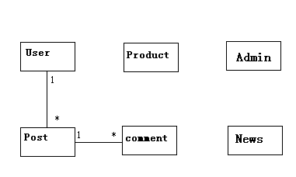
图4-1 表分析图
4.4.2 字段结构
以下是各个表的字段结构展示(MySQL)：
- Admin表结构：
Admin主要是保存管理员的账号以及密码，方便其管理后台时使用。
字段名 | 数据类型 | 描述说明 | 是否允许为空 | 是否主键
id | bigint | 管理员标识符 | 否 | 是
username | varchar | 管理员账号 | 否 | 否
password | varchar | 管理员密码 | 否 | 否
表4-1 Admin表
2. News表：
显示新闻信息的表。
字段名 | 数据类型 | 描述说明 | 是否允许为空 | 是否主键
Id | bigint | 新闻标识符 | 否 | 是
title | varchar | 新闻标题 | 否 | 否
content | varchar | 新闻内容 | 否 | 否
createdtime | datetime | 创建时间 | 否 | 否
表4-2 News表
3. 产品表：
此表主要用于存放商品的各种信息。
字段名 | 数据类型 | 描述说明 | 是否允许为空 | 是否主键
id | bigint | 产品标识符 | 否 | 是
name | varchar | 产品名称 | 否 | 否
description | varchar | 产品描述 | 否 | 否
imageurl | varchar | 图片路径 | 否 | 否
price | double | 产品价格 | 否 | 否
createdtime | datetime | 创建时间 | 否 | 否
表4-3 Product表
4. 用户表：
此表用于存储用户信息。
字段名 | 数据类型 | 描述说明 | 是否允许为空 | 是否主键
id | bigint | 用户标识符 | 否 | 是
username | varchar | 用户账号 | 否 | 否
password | varchar | 用户密码 | 否 | 否
gender | varchar | 用户性别 | 是 | 否
age | int | 用户年龄 | 是 | 否
email | varchar | 电子邮箱地址 | 是 | 否
表4-4 User表
5. 帖子表：
用于存储有关用户发表的帖子的信息
字段名 | 数据类型 | 描述说明 | 是否允许为空 | 是否主键
Id | bigint | 帖子标识符 | 否 | 是
Title | varchar | 帖子标题 | 否 | 否
content | varchar | 帖子内容 | 否 | 否
createdtime | datetime | 创建时间 | 否 | 否
user_id | bigint | 关联用户 | 否 | 否（外键）
表4-5 Post表
6. 评论表
此表用于存储用户发的评论。
字段名 | 数据类型 | 描述说明 | 是否允许为空 | 是否主键
Id | bigint | 评论标识符 | 否 | 是
content | varchar | 评论内容 | 否 | 否
createdtime | datetime | 创建时间 | 否 | 否
username | varchar | 发表用户账号 | 否 | 否
post_id | bigint | 关联帖子 | 否 | 否（外键）
表4-6 Comment表
4.4.3 在MySQL中创建表
DROP DATABASE IF EXISTS `enterprise`;
CREATE DATABASE `enterprise`;
USE `enterprise`;
SET FOREIGN_KEY_CHECKS=0;
-- ----------------------------
-- Table structure for `admin`
-- ----------------------------
DROP TABLE IF EXISTS `admin`;
CREATE TABLE `admin` (
`id` bigint(20) NOT NULL AUTO_INCREMENT,
`username` varchar(255) DEFAULT NULL,
`password` varchar(255) DEFAULT NULL,
PRIMARY KEY (`id`)
) ENGINE=InnoDB AUTO_INCREMENT=2 DEFAULT CHARSET=utf8;
-- ----------------------------
-- Table structure for `comments`
-- ----------------------------
DROP TABLE IF EXISTS `comments`;
CREATE TABLE `comments` (
`id` bigint(20) NOT NULL AUTO_INCREMENT,
`content` varchar(255) DEFAULT NULL,
`createdtime` datetime DEFAULT NULL,
`username` varchar(255) DEFAULT NULL,
`post_id` bigint(20) DEFAULT NULL,
PRIMARY KEY (`id`),
KEY `FKDC17DDF4B4126983` (`post_id`),
CONSTRAINT `FKDC17DDF4B4126983` FOREIGN KEY (`post_id`) REFERENCES `posts` (`id`)
) ENGINE=InnoDB AUTO_INCREMENT=5 DEFAULT CHARSET=utf8;
-- ----------------------------
-- Table structure for `news`
-- ----------------------------
DROP TABLE IF EXISTS `news`;
CREATE TABLE `news` (
`id` bigint(20) NOT NULL AUTO_INCREMENT,
`title` varchar(255) DEFAULT NULL,
`content` varchar(255) DEFAULT NULL,
`createdtime` datetime DEFAULT NULL,
PRIMARY KEY (`id`)
) ENGINE=InnoDB AUTO_INCREMENT=6 DEFAULT CHARSET=utf8;
-- ----------------------------
-- Table structure for `posts`
-- ----------------------------
DROP TABLE IF EXISTS `posts`;
CREATE TABLE `posts` (
`id` bigint(20) NOT NULL AUTO_INCREMENT,
`title` varchar(255) DEFAULT NULL,
`content` varchar(255) DEFAULT NULL,
`createdtime` datetime DEFAULT NULL,
`user_id` bigint(20) DEFAULT NULL,
PRIMARY KEY (`id`),
KEY `FK65E7BD3C2A115A3` (`user_id`),
CONSTRAINT `FK65E7BD3C2A115A3` FOREIGN KEY (`user_id`) REFERENCES `users` (`id`)
) ENGINE=InnoDB AUTO_INCREMENT=2 DEFAULT CHARSET=utf8;
-- ----------------------------
-- Table structure for `products`
-- ----------------------------
DROP TABLE IF EXISTS `products`;
CREATE TABLE `products` (
`id` bigint(20) NOT NULL AUTO_INCREMENT,
`name` varchar(255) DEFAULT NULL,
`description` varchar(255) DEFAULT NULL,
`imageurl` varchar(255) DEFAULT NULL,
`price` double DEFAULT NULL,
`createdtime` datetime DEFAULT NULL,
PRIMARY KEY (`id`)
) ENGINE=InnoDB AUTO_INCREMENT=10 DEFAULT CHARSET=utf8;
-- ----------------------------
-- Table structure for `users`
-- ----------------------------
DROP TABLE IF EXISTS `users`;
CREATE TABLE `users` (
`id` bigint(20) NOT NULL AUTO_INCREMENT,
`username` varchar(20) NOT NULL,
`password` varchar(255) NOT NULL,
`gender` varchar(255) NOT NULL,
`age` int(11) NOT NULL,
`email` varchar(255) NOT NULL,
PRIMARY KEY (`id`)
) ENGINE=InnoDB AUTO_INCREMENT=4 DEFAULT CHARSET=utf8;
5系统代码编写

5.1 整体文件结构一览
5.1.1 应用目录结构
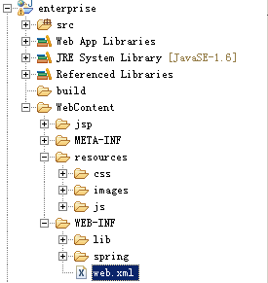
图5-1 应用目录结构图
整个目录结构如图5-1所示：
src：存放整个系统的源代码
build：存放编译之后文件
jsp：用于存放JSP面页，期内包含
一些模版面页
META-INF：版本信息
css：存放css代码
image：存放图片资源
js：存放js脚本文件
lib：存放一些第三方依赖库的jar包
spring：存放Spring配置文件
web.xml：部署描述符
5.1.2 java包结构一览
com.vamdt.enterprise.controller 用于存放控制器代码
com.vamdt.enterprise.dao 存放访问数据库的接口
com.vamdt.enterprise.dao.impl 存放访问数据库的接口的实现
com.vamdt.enterprise.service 存放访问服务交互的接口
com.vamdt.enterprise.service.impl存放访问服务交互的接口的实现
com.vamdt.enterprise.interceptor 存放一些拦截器代码
com.vamdt.enterprise.model 存放一些实体类的代码
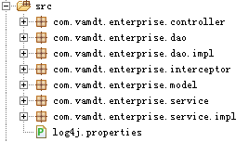
图5-2 包结构图

5.2 实体对象的设计
根据数据库中的表，主要设计实现以下6个实体：
Admin：包含管理员的账号密码等。
User：包含用户的个人信息。
Post：包含帖子的信息以及所属用户等。
Comment：包含评论信息以及所属帖子和用用户。
Product：包含产品信息。
News：包含新闻信息。
各个实体的属性以及方法的代码如下：
Admin：
public class Admin {
private Long id;
private String username;
private String password;
//略去getter setter
}
Comment：
public class Comment {
private Long id;
private String content;
private Date createdTime = new Date();
private String username;
private Post post;
//略去getter setter
}
News：
public class News {
private Long id;
private String title;
private String content;
private Date createdTime=new Date();
//略去getter setter
}
Post：
public class Post {
private Long id;
private String title;
private String content;
private Date createdTime;
private User user;
private Set<Comment> comments;
//略去getter setter
}
Product：
public class Product {
private Long id;
private String name;
private String description;
private String imageUrl;
private double price;
private Date createdTime = new Date();
//略去getter setter
}

User：
public class User {
private Long id;
@NotNull
@Size(min=3, max=20)
private String username;
@NotNull
@Size(min=6)
private String password;
@NotNull
private String gender;
@NotNull
@Min(1)
@Max(150)
private Integer age;
@NotNull
@Pattern(regexp="\\w+([-+.]\\w+)*@\\w+([-.]\\w+)*\\.\\w+([-.]\\w+)*")
private String email;
private Set<Post> posts;
//略去getter setter
}

5.3 DAO层的编写：
DAO层主要用于和数据库交互数据，编写一个基本用于写一些基本的数据库访问操作。然后都让其他的Dao接口集成这个基本的借口，那么以后的操作就会节省不少力气。
基本访问类设计如下：
1. 基本Dao接口设计（BaseDao）：
public interface BaseDao<T> {
void saveModel(T t);
void update(T t);
void saveOrUpdate(T t);
void delete(T t);
//批量添删改
void batchHandle(String hql, Object... objs);
T load(Long id);
T get(Long id);
//批量查询
List<T> findByHql(String hql, Object... objs);
}

5.4 Service层的编写：
同Dao层一样，我们同样设计了一个基本的接口用于实现一些基本的操作，然后只需让其他Service继承其即可。
1. 基本的Service接口设计：
public interface BaseService<T> {
void saveModel(T t);
void update(T t);
void saveOrUpdate(T t);
void delete(T t);
//批量添删改
void batchHandle(String hql, Object... objs);
T load(Long id);
T get(Long id);
//批量查询
List<T> findByHql(String hql, Object... objs);
}
5.5 拦截器的编写：
由于不能让非登陆用户进入登陆用户可以进入的页面，所以需要编写拦截器用以拦截那些非凡的请求，具体代码如下：

public class AdminInterceptor implements HandlerInterceptor {
@Override
public boolean preHandle(HttpServletRequest request,
HttpServletResponse response, Object handler) throws Exception {
HttpSession session = request.getSession();
if (null == session.getAttribute("admin")) {
response.sendRedirect("/enterprise/adminlogin");
return false;
}
return true;
}
@Override
public void postHandle(HttpServletRequest request,
HttpServletResponse response, Object handler,
ModelAndView modelAndView) throws Exception {
}
@Override
public void afterCompletion(HttpServletRequest request,
HttpServletResponse response, Object handler, Exception ex)
throws Exception {
}
}

5.6 一些配置信息
5.6.1 Log4J配置，用于记录相应的日志
# 打印到控制台
log4j.appender.stdout=org.apache.log4j.ConsoleAppender
log4j.appender.stdout.Target=System.out
log4j.appender.stdout.layout=org.apache.log4j.PatternLayout
log4j.appender.stdout.layout.ConversionPattern=%d{ABSOLUTE} %5p %c{1}:%L - %m%n
# 记录到文件
log4j.appender.file=org.apache.log4j.FileAppender
log4j.appender.file.File=hibernate.log
log4j.appender.file.layout=org.apache.log4j.PatternLayout
log4j.appender.file.layout.ConversionPattern=%d{ABSOLUTE} %5p %c{1}:%L - %m%n
# 设定根日志记录器级别
log4j.rootLogger=warn, stdout
# 记录Hibernate日志
log4j.logger.org.hibernate=debug
log4j.logger.org.hibernate.type=info
log4j.logger.org.hibernate.tool.hbm2ddl=debug
# 记录Spring日志
log4j.logger.org.springframework.core=info
log4j.logger.org.springframework.beans=info
log4j.logger.org.springframework.context=info
log4j.logger.org.springframework.http=info
log4j.logger.org.springframework.web=info
log4j.logger.org.springframework.orm=info
log4j.logger.org.springframework.transaction=info
log4j.logger.org.springframework.aop=info
5.6.2 部署描述符配置（WEB.xml）
<!-- 配置spring -->
<context-param>
<param-name>contextConfigLocation</param-name>
<param-value>/WEB-INF/spring/root-context.xml</param-value>
</context-param>
<listener>
<listener-class>
org.springframework.web.context.ContextLoaderListener
</listener-class>
</listener>
<!-- 配置字符集过滤 -->
<filter>
<filter-name>charset</filter-name>
<filter-class>
org.springframework.web.filter.CharacterEncodingFilter
</filter-class>
<init-param>
<param-name>encoding</param-name>
<param-value>UTF-8</param-value>
</init-param>
</filter>
<filter-mapping>
<filter-name>charset</filter-name>
<url-pattern>/*</url-pattern>
</filter-mapping>
<!-- 配置springMVC -->
<servlet>
<servlet-name>appServlet</servlet-name>
<servlet-class>
org.springframework.web.servlet.DispatcherServlet
</servlet-class>
<init-param>
<param-name>contextConfigLocation</param-name>
<param-value>
/WEB-INF/spring/servlet-context.xml
</param-value>
</init-param>
<load-on-startup>1</load-on-startup>
</servlet>
<servlet-mapping>
<servlet-name>appServlet</servlet-name>
<url-pattern>/</url-pattern>
</servlet-mapping>
6 功能模块设计

6.1网站前台
6.1.1首页展示
首页是一个综合性的页面，它就想一个门面，这是客户了解企业的第一要素，所以这样一个首页一点要能够给客户一个基本的认识。
以下是我们做的首页（X集团有限公司）。
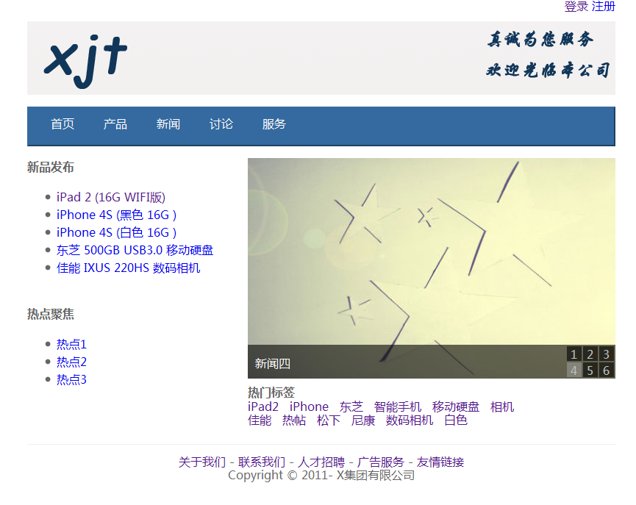
图6-1 首页
6.1.2 产品展示
一个公司怎能没有产品呢？我们虚拟的这个业务集团就有这样几件产品，您可以从下图看到这几样产品。
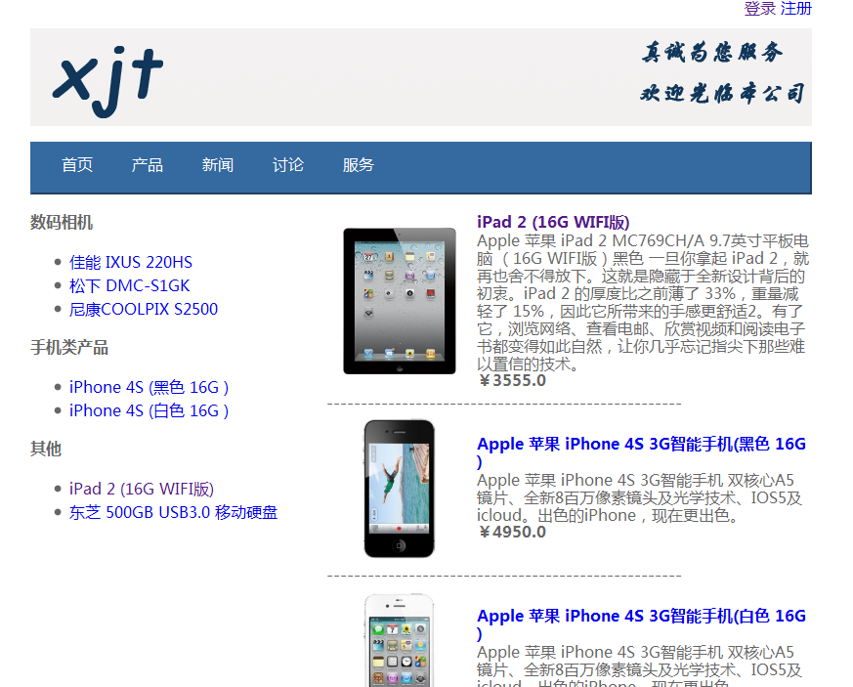
图6-2 产品展示
6.1.3新闻发布区
这里将会发布X集团一系列的最新消息。
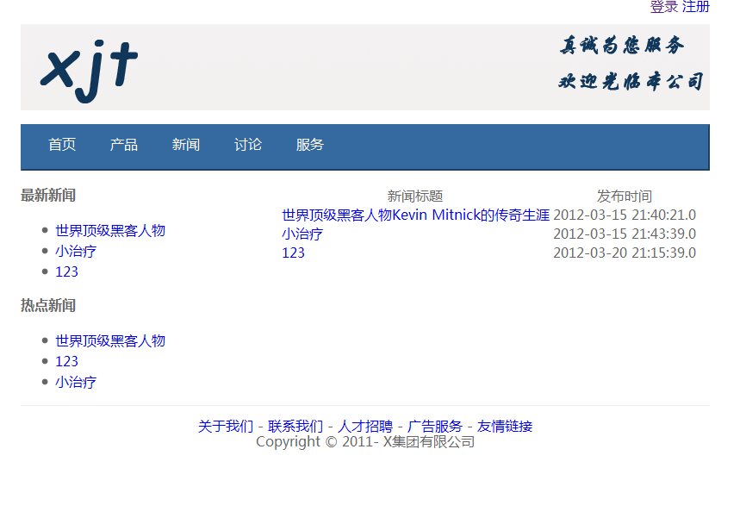
图6-3 新闻发布
6.1.4论坛讨论区
在这里你将会提出你对X集团的建议，但是一个前提是你必须先登陆进去。点击红色圈中的部分可以发帖。
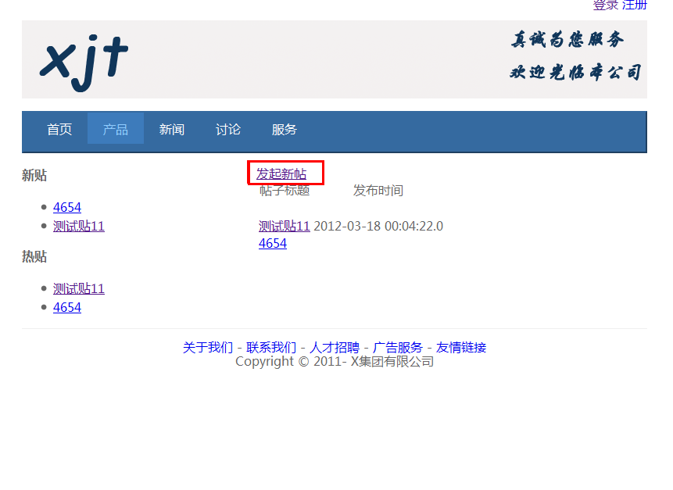
图6-4 论坛讨论

6.2 后台部分
6.2.1后台登陆
后台管理怎能没有登陆呢。
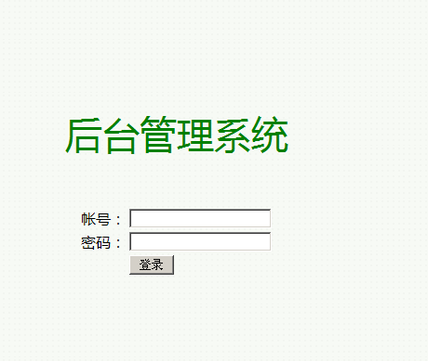
图6-5 后台登陆
6.2.2后台管理主界面
登陆之后就是管理主界面了。
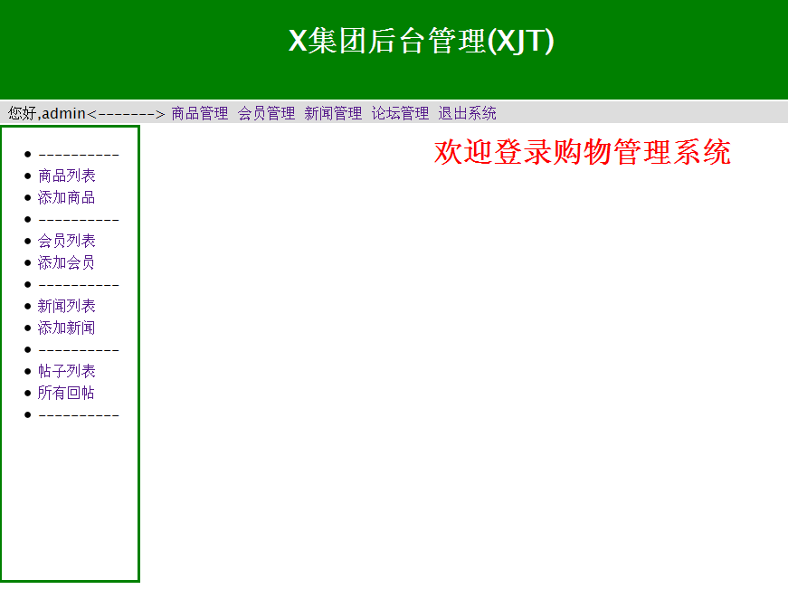
图6-6 管理主界面
6.2.3 一系列管理（商品、会员、论坛等等）
会员列表
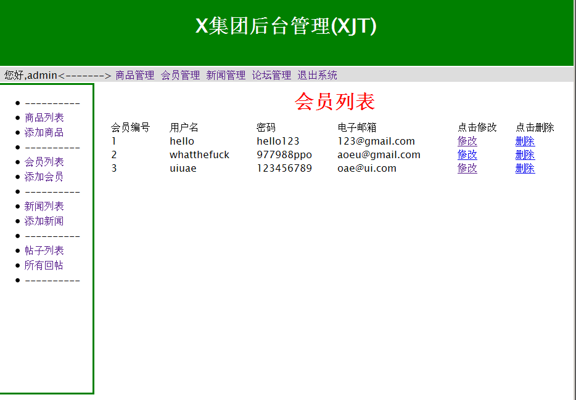
图6-7 会员管理
修改产品：
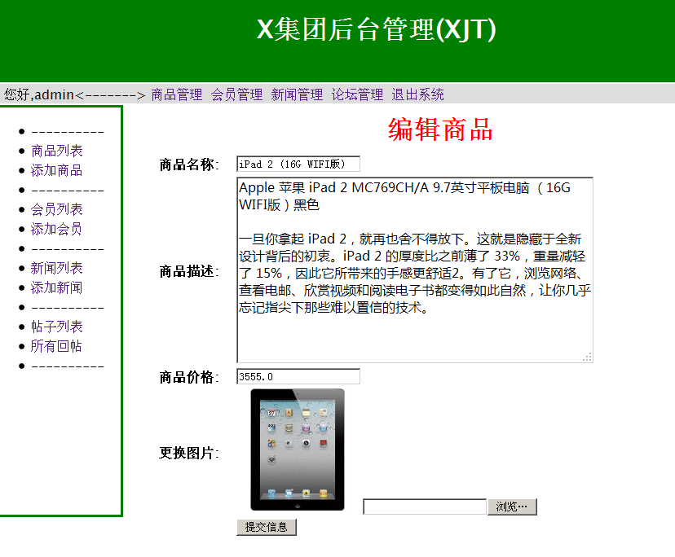
图6-8 产品修改
帖子列表
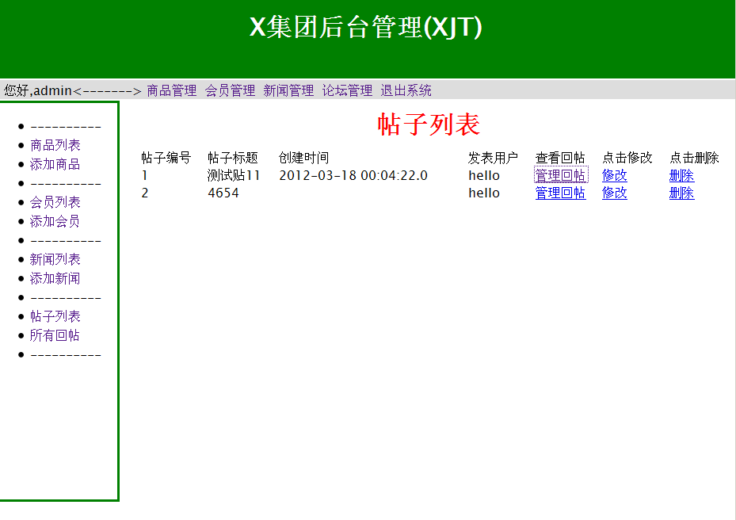
图6-9 帖子管理
到此为止，整个网站的建设已经完成。

7 总结
整个系统大致上看上去就如第六章所示，对于这个系统，我感觉大致有以下几个特点：
- 本系统看起来十分简洁，没有多余的广告让人眼花缭乱。Google搜索的搜
索首页就十分的整洁，给人感觉十分清新，我想这就是Google有众多用户的一个重要因素。本系统设计的比不上Google，但是本人还是十分注重页面的整洁性的，我想页面的整洁会给浏览者一个愉悦的开始。
- 本后台系统采用纯Java编写，使用Spring作为Bean容器，可以很好的降
低系统间个模块的耦合，让系统结构更清晰。采用SpringMVC3.1框架，SpringMVC3.1是一个十分优秀的MVC框架，它可以很好的隐藏jsp页面，分离各个模块（Model、View以及Controller），减少繁琐的配置。另外本系统使用了Hibernate这个ORM框架，使用Hibernate可以很好的操作数据模型，访问数据库也十分的方便，最重要的是它能极大的提高我们的开发效率，让我们更专注于解决业务上的难题。
- 本系统前台采用Html、Css与JavaScript以及jQuery等技术完成。Html
是组成网页的必须部分，Css可以让我们方便的不知网页的格局，让界面更加美观。本系统主要使用了基于JavaScript的Jquery库，Jquery是一个十分强的JavaScript第三方库，使用Jquery可以方便的操纵Dom，发送Ajax请求，使用动画展示效果。这些东西都极大的提高了程序的开发效率，为制作优秀的网站打下坚实基础。
- 本系统提供了一系列的事物管理，例如会员管理，商品管理，论坛管理以
及新闻管理等等。使用这些管理可以使日后的后台管理更加的方便，一目了然。
以上这些就是本系统还可以的地方。同时，本系统也存在一些弊端，由于工作之后时间太少，无法十分完整的坐好整个系统，我人文系统还存在以下几个缺陷：
缺陷一，系统界面太过于简单，不够丰富。的却，现在整个系统的前台页面还十分简单，简洁性与丰富性有待完善。
缺陷二，业务流程还很粗糙，需要进一步完善。比如说可以调用支付宝的接口进行在线支付。
缺陷三，两个人制作交流不够及时，各做各的，有些意见不能达成一直，某些地方不够协调，还需修缮。
这些就是我对现有系统的认知。
参考文献
[1] Bruce Eckel.Java编程思想.北京：机械工业出版社，2007：1-40.
[2] 李刚.轻量级JavaEE企业应用实战.北京：电子工业出版社，2011：716-795
[3] 霍尔.Servlet与JSP核心编程.北京：清华大学出版社，2004：56-240
[4] 布洛克.Effective Java 中文版.北京：机械工业出版社，2009：152-208
[5] 飞思科技产品研发中心.JSP应用开发详解.北京：电子工业出版社，2004：306-450
[6] 贝克.解析极限编程.北京：电子工业出版社，2006：100-278
[7] 计文柯.Spring技术内幕. 北京：机械工业出版社，2010：130-205
[8] 沃尔斯. Spring实战.北京：人民邮电出版社，2006：200-325
[9] 李刚.疯狂Ajax讲义. 北京：电子工业出版社，2011：306-480
[10] Bear Bibeault.jQuery实战. 北京：人民邮电出版社，2009：137-175
[11]单东林.锋利的jQuery. 北京：人民邮电出版社，2009：60-99
[12]Christian Bauer.Hibernate实战. 北京：人民邮电出版社，2008：124-486
[13]孙卫琴.精通Hibernate. 北京：电子工业出版社，2011：156-230
[14]马丁.重构. 北京：人民邮电出版社，2011：21-199
[15]Gof.设计模式. 北京：机械工业出版社，2005：15-156
[16]程杰.大话设计模式.北京：清华大学出版社，2010：17-157
[17]泰学礼.企业门户网站的建设和应用.浙江大学博士论文，2008：15-40
[18]花洁.浅谈煤炭企业门户网站建设.同济大学硕士论文，2006：10-32
[19]孙维聪.企业网站链接指标与企业信息化及绩效之间的相关性研究.北大博士论文，2007：7-18
[20]孙建军.论企业门户信息网站的应用与建设.集美大学硕士论文，2009：5-24
[21]王晶.基于ASP.NET的企业门户网站建设探究.天津大学博士论文，2004：8-17

致谢
整个毕业设计断断续续的做了两个多月，因为这一段时间是处于实习阶段，既搞好工作又要搞好毕业设计，总之是要花点工夫的。
在此要特别感谢帮助过我完成毕业设计的人。首先是指导老师潘老师，正是她给了我们一个学习的机会，一个互相协作的机会，让我能够充分的了解自身技术缺陷，完善自己在技术上的不足。两人合作有助于交流沟通，互相补充完善，但是这次协作不太顺利，因为双方都在忙于工作事情吧。少了交流，不过仍然要感谢潘老师给予我你们这一次学习机会。
还要感谢父母大人，是他们在我们烦躁的时候一直给我们打气，让我们坚持进行下去。父母虽然不懂计算机方面的知识，但是他们在精神上默默给与我们支持，让我们看清前方的路，一步一步的在这关键时期走下去。
最后还要感谢给予我们帮助的真挚的同学，感谢在公司关照我们的同事们，是你们的鼓励、教导以及鞭策促使我门不断进步，不断完善。同学以及同时都晓得计算机知识，找他们商量解决难题是最好不过的了。
总之，感谢大家在精神上以及技术上给与的支持，我们会继续努力加油的。

